

**zondag 15 juni 2025**

Trinitatis



|  |  |
| --- | --- |
| *Voorganger*  *Organist*  *Lector* | *ds. Ada Rebel, classispredikant Gelderland Zuuid & Oost*  *Hennie Klaasen Bos-van Zetten*  *Joke van de Belt* |

**Muziek**

**D E V O O R B E R E I D I N G**

**De klok luidt - het wordt stil**

**Welkom en begroeting**

**We bidden samen**

God,  
we zijn bij elkaar  
op zoek naar stilte  
naar leven en liefde  
naar onszelf  
naar U

**GOD   
LAAT UW LICHT OVER ONS OPGAAN  
WEES VOOR ONS LIEFDE DIE BLIJFT**

*(gemeente gaat staan)*

**Zingen** lied 139: 1, 2, 14

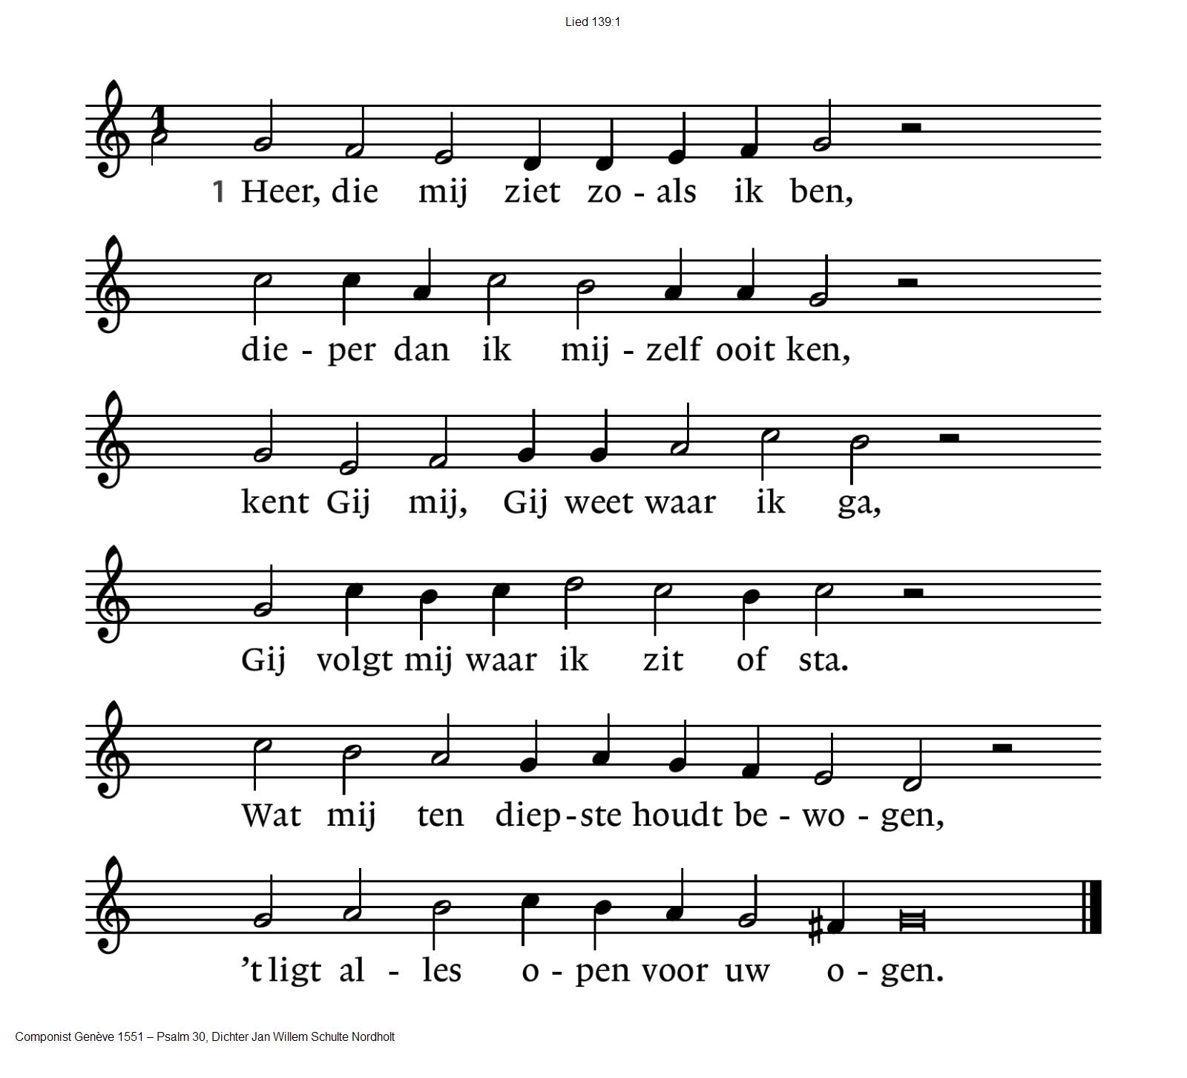



2. Gij zijt zo diep vertrouwd met mij:

wie weet mijn wegen zoals Gij?

Gij kent mijn leven woord voor woord,

Gij hebt mij voor ik spreek gehoord.

Ja overal, op al mijn wegen

en altijd weer komt Gij mij tegen.

14. Doorgrond, o God, mijn hart; het ligt

toch open voor uw aangezicht.

Toets mij of niet een weg in mij

mij schaadt en leidt aan U voorbij.

O God, houd mij geheel omgeven,

en leid mij op de weg ten leven.

**Begroeting**

v: De Heer zij met u

**a: Ook met u zij de Heer**

v: Onze hulp is de Naam van de Heer   
**a: Die hemel en aarde gemaakt heeft**

v: Die niet loslaat het werk van zijn handen

**a: Maar trouw is in eeuwigheid. Amen**

*(gemeente gaat zitten)*

**Aansteken van de Brandenburgkaars**

**Gebed om ontferming, afgesloten met lied 301k**

(*afwisselend voorganger I en allen II)*

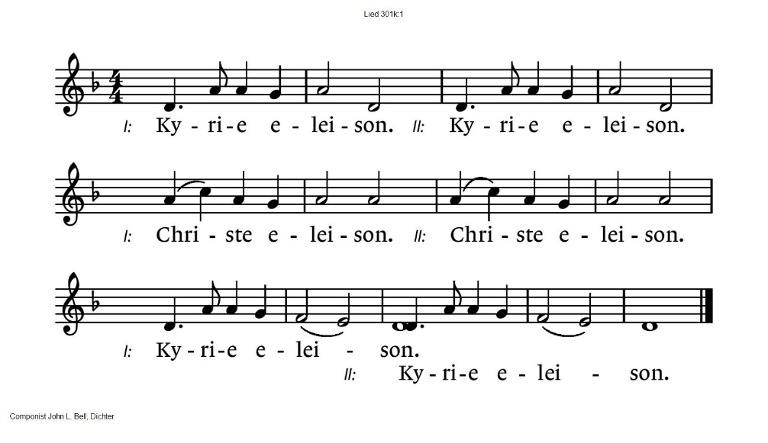

**Zingen Loflied 704**

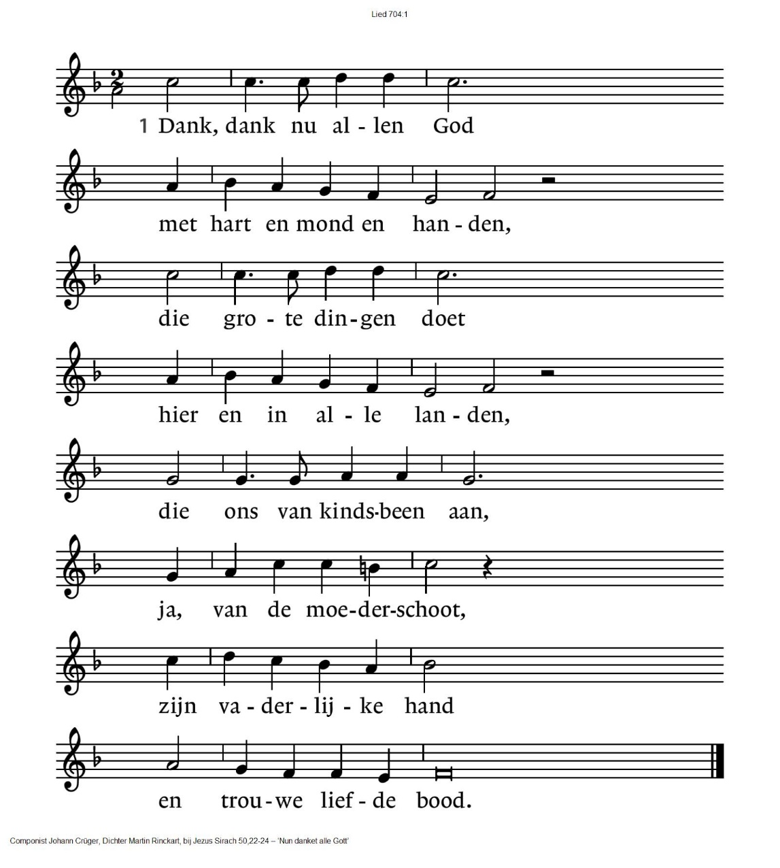

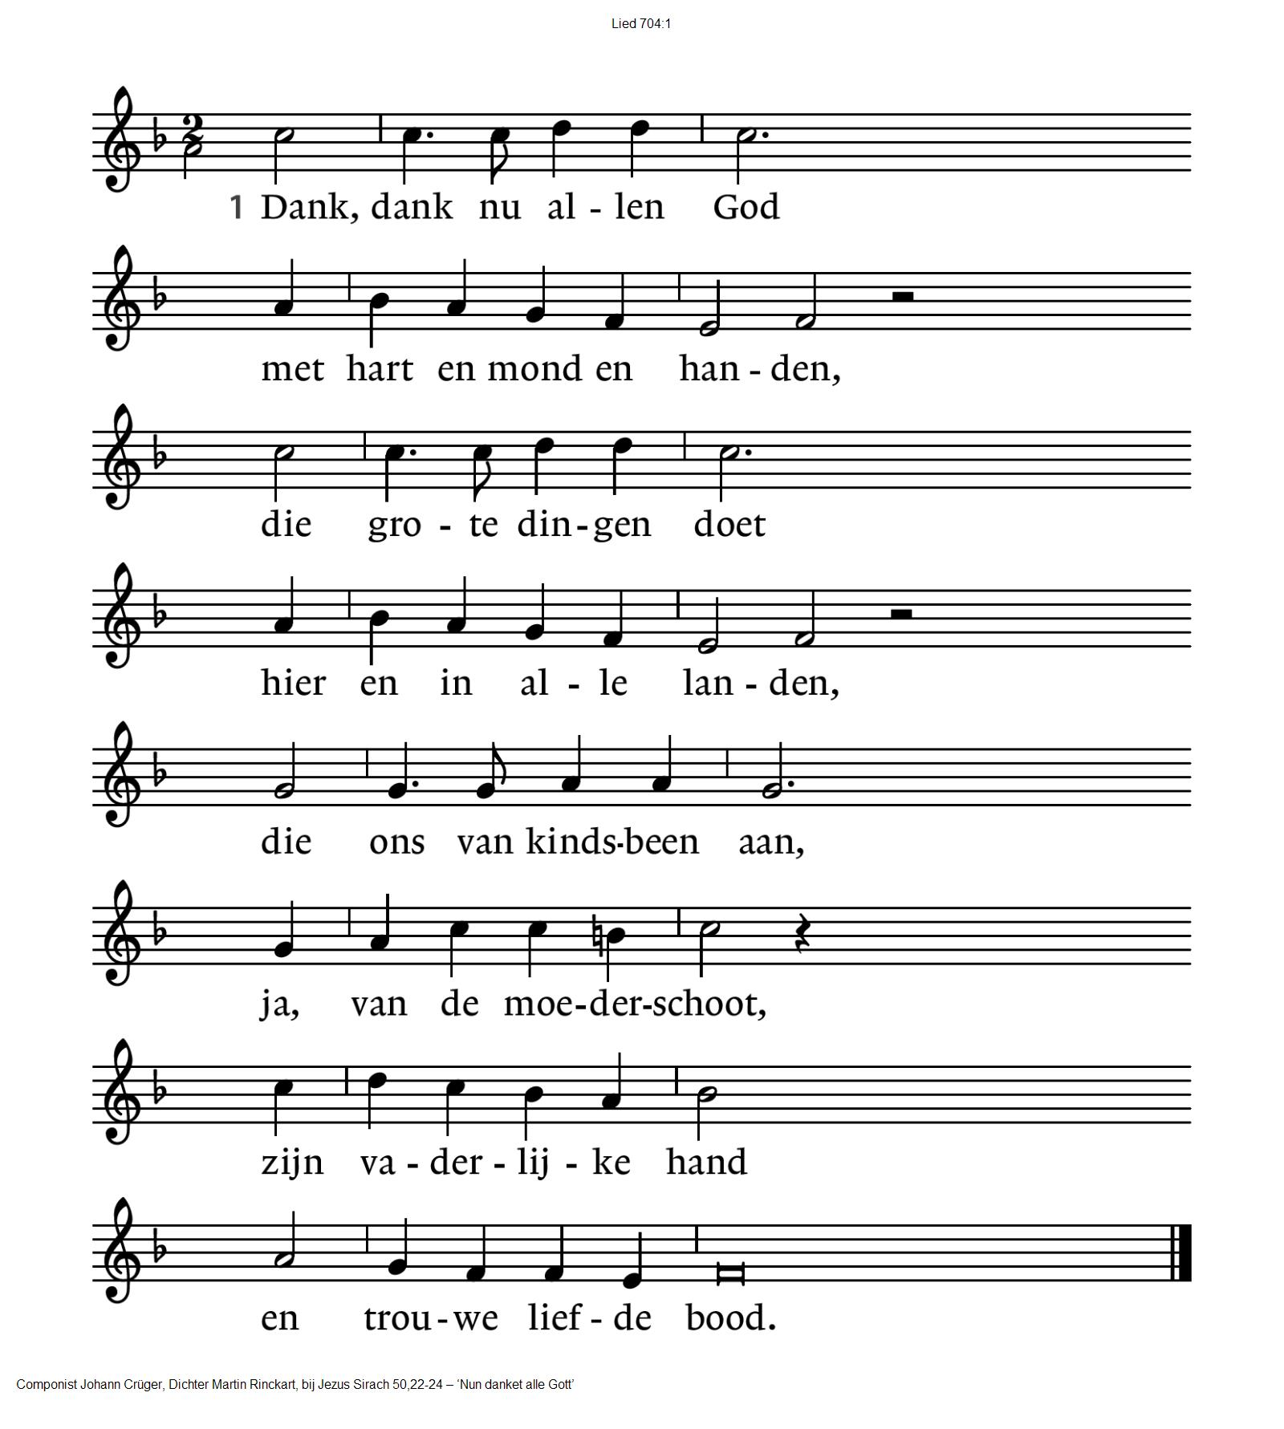

|  |  |
| --- | --- |
| 2. Die eeuwig rijke God  moge ons reeds in dit leven  een vrij en vrolijk hart  en milde vrede geven.  Die uit genade ons  behoudt te allen tijd,  is hier en overal  een helper die bevrijdt. | 3. Lof, eer en prijs zij God  die troont in ’t licht daarboven.  Hem, Vader, Zoon en Geest  moet heel de schepping loven.  Van Hem, de ene Heer,  gaf het verleden blijk,  het heden zingt zijn eer,  de toekomst is zijn rijk. |

**Gebed bij de opening van de schrift**

**Zingen** lied 326: 1, 2, 3, 6

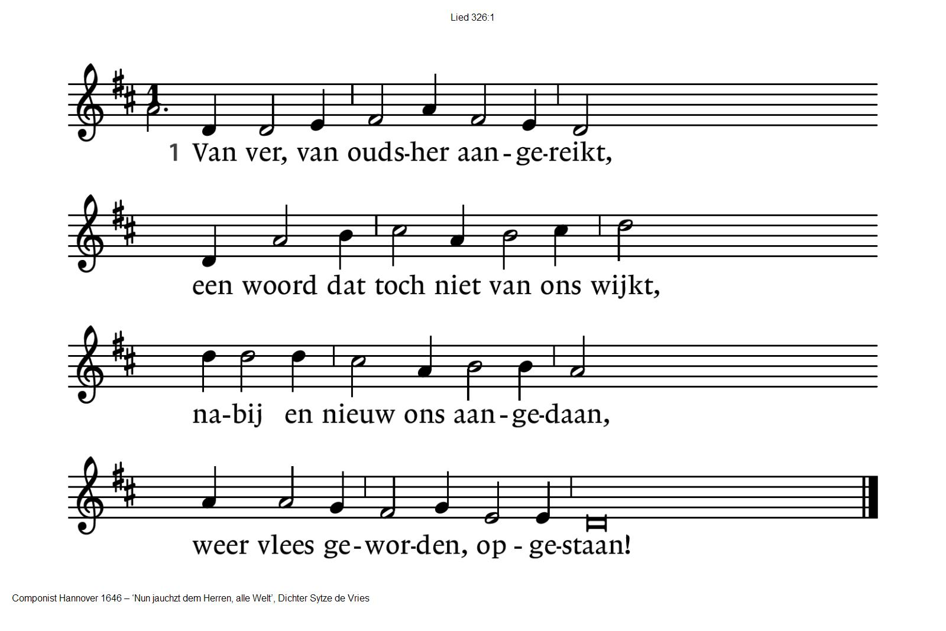

2. Dit woord komt tot ons op de wind.

Het zoekt een huis, een wijs. Het vindt

gehoor bij mensen, onderdak.

Dit woord, dat God van oudsher sprak.

3. Dit woord blijft leven in een lied.

Waar mensen zingen sterft het niet,

als adem die de harten voedt,

als lente die ons bloeien doet.

6. O woord, zolang ons toegedaan,

zet ons opnieuw tot zingen aan:

gezegend, hier en overal

die is, die was, die komen zal!

**De kaarsen worden aangestoken**

**Lezen** Numeri 6: 22 - 27

**Zingen** lied 418: 1 en 2

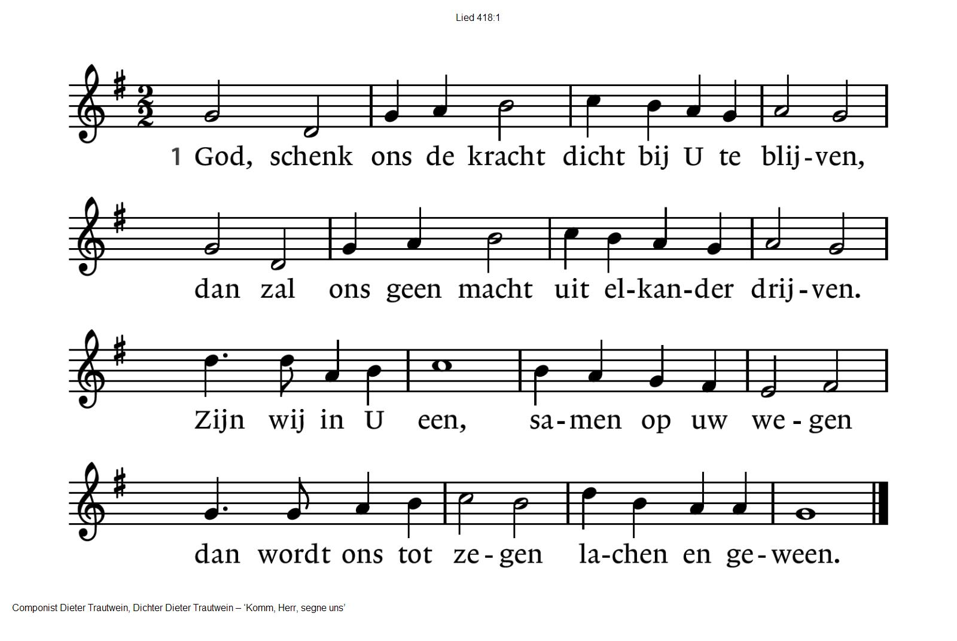

2. Niemand kan alleen, / Heer, uw zegen dragen;

zegen drijft ons heen / naar wie vrede vragen.

Wat Gij schenkt wordt meer / naar gelang wij delen,

horen, helpen, helen, – / vruchtbaar in de Heer.

**Lezen** 2 Korinthiërs 13: 11 - 13

**Zingen** lied 418: 3 en 4

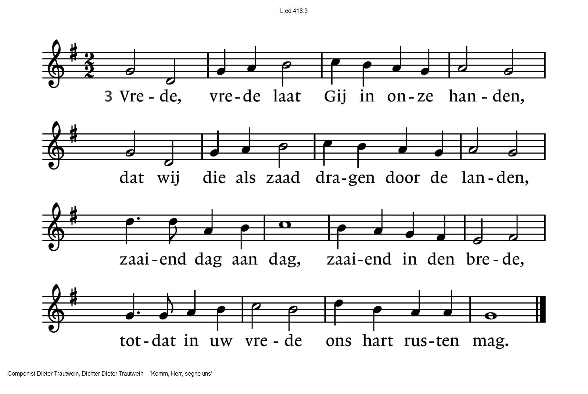

4. God, schenk ons de kracht / dicht bij U te blijven,

dan zal ons geen macht / uit elkander drijven.

Zijn wij in U een, / samen op uw wegen

dan wordt ons tot zegen / lachen en geween.

**Overweging**

**Orgelspel**

**Zingen** lied 695

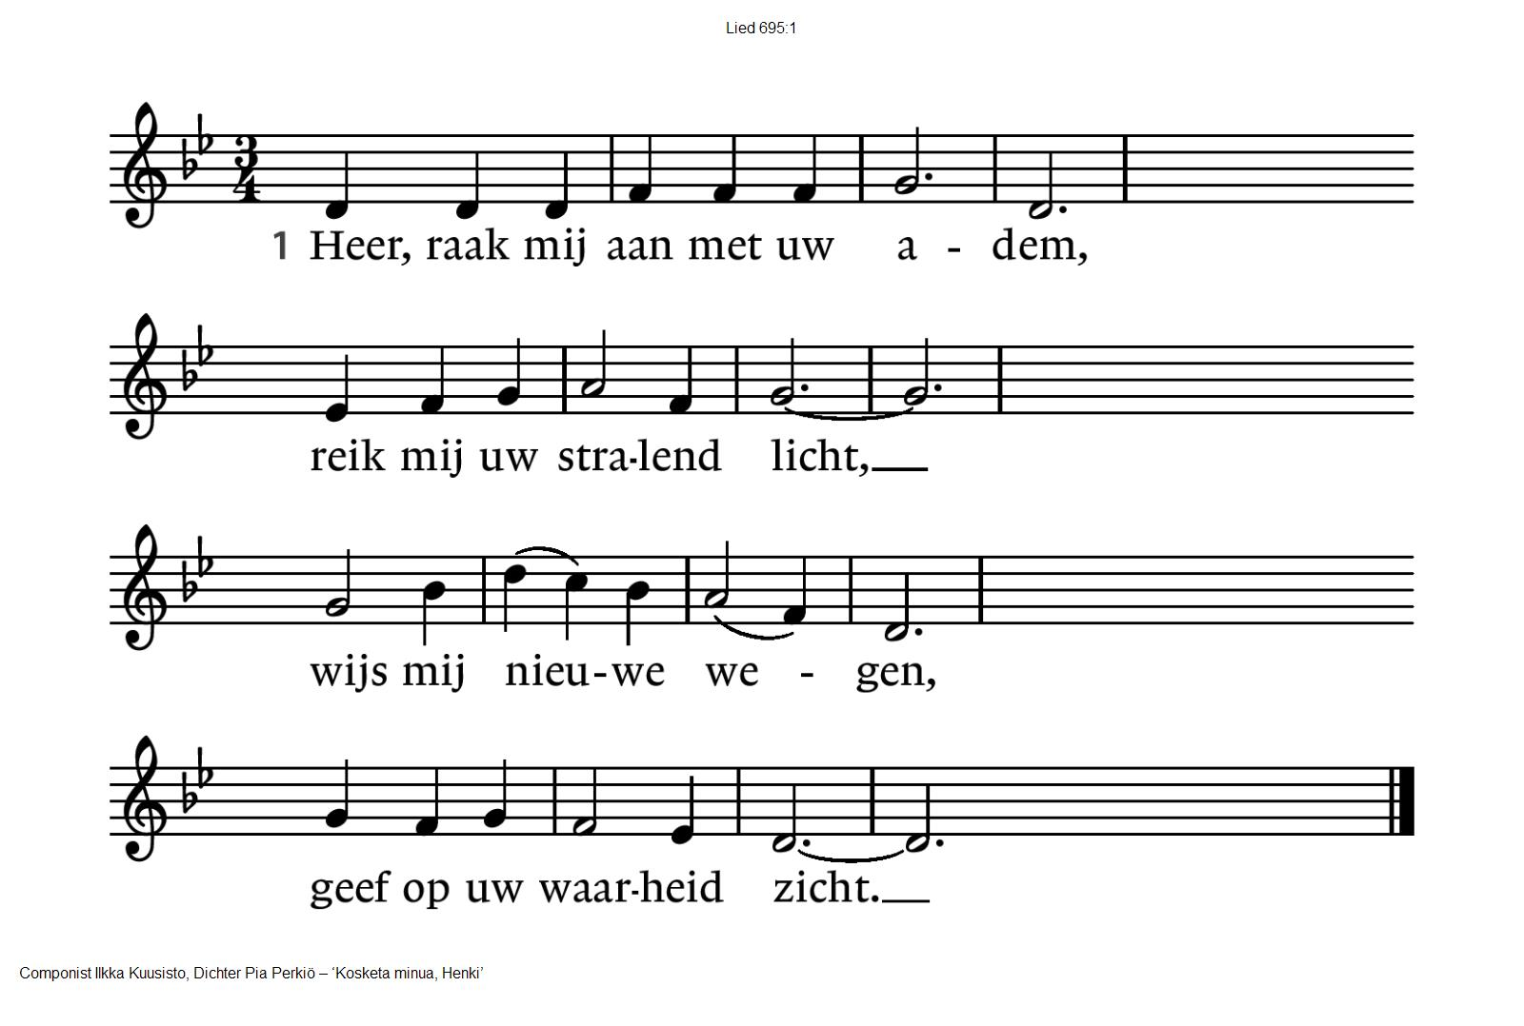

|  |  |
| --- | --- |
| 2. Raak met uw adem mijn onrust  tot ik de rust hervind.  Al mijn wonden heelt Gij:  Gij ziet in mij uw kind. | 3. Wees ook de Geest die mij aanvuurt  en al mijn twijfels bant.  Als geroepen kom ik:  mijn tijd is in uw hand. |
| 4. Kom en doorstraal mijn dagen,  Geest van God uitgegaan,  die mijn ogen opent  voor wie nu naast mij staan. | 5. Heer, raak ons aan met uw adem,  geef ons een vergezicht!  Draag ons op uw vleugels,  zegen ons met uw licht! |

**Voorbeden, stil gebed, Onze Vader**

**Onze Vader die in de hemel zijt,**

**Uw naam worde geheiligd.**

**Uw koninkrijk kome,**

**Uw wil geschiede,**

**op aarde zoals in de hemel.**

**Geef ons heden ons dagelijks brood.**

**En vergeef ons onze schulden**

**zoals ook wij onze schuldenaars vergeven.**

**En leid ons niet in verzoeking,**

**maar verlos ons van de boze.**

**Want van U is het koninkrijk**

**en de kracht**

**en de heerlijkheid**

**in eeuwigheid**

**Amen**

**Collecte D:** Stoelenproject De Duif

**K:** Pastoraat en eredienst

*(QR codes op laatste blad van deze liturgie)*

*(gemeente gaat staan)*

**Slotlied** lied 422

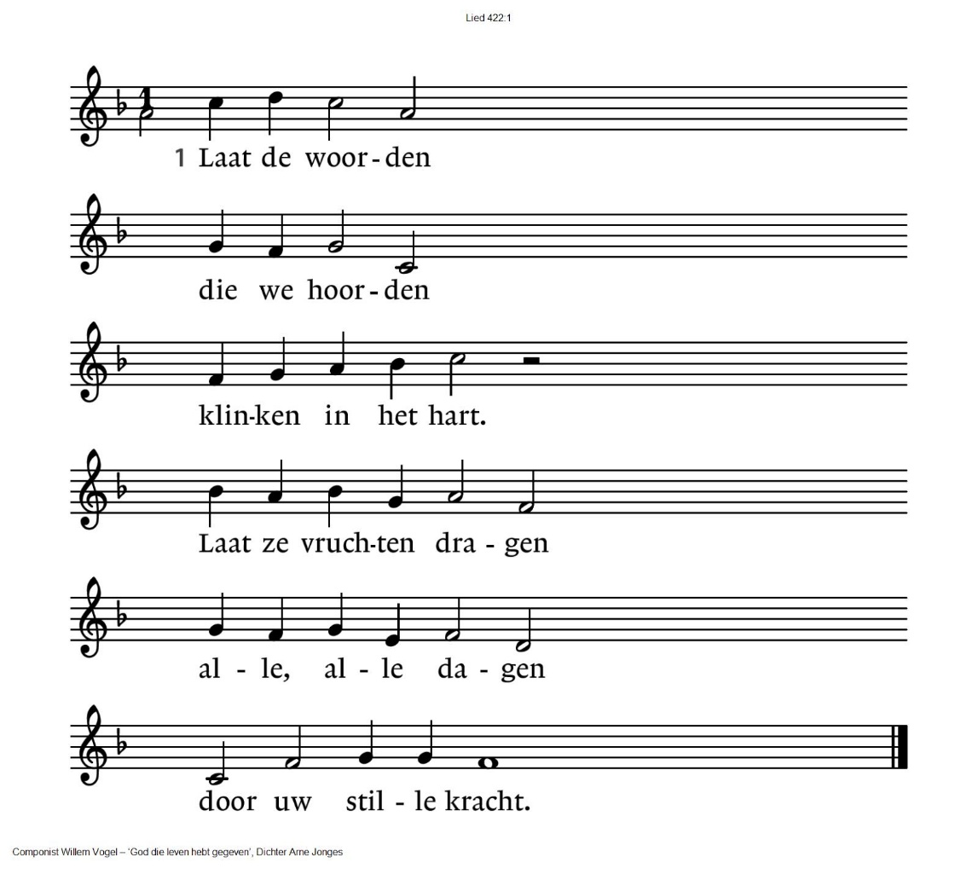

|  |  |
| --- | --- |
| 2. Laat ons weten,  nooit vergeten  hoe U tot ons spreekt:  sterker dan de machten  zijn de zwakke krachten,  vuur dat U ontsteekt. | 3. Laat ons hopen,  biddend hopen,  dat de liefde wint.  Wil geloof ons geven  dat door zo te leven  hier Gods rijk begint. |

**Wegzending en zegen**

**AMEN** (gezongen)

**Muziek**

|  |  |
| --- | --- |
| ***QR codes 2025 t.b.v. collectes*** | |
| ***Diaconie*** | ***Pastoraat en eredienst*** |

.-.-.-.-.-.

Reacties op de viering zijn welkom in de doos in de hal óf via het adres:: [reactieviering@pknhuissen.nl](mailto:reactieviering@pknhuissen.nl)

In de werkgroep VIEREN worden deze besproken en wordt er gekeken

hoe we daarmee onze vieringen kunnen ‘verbeteren’.